
Волгоградская региональная детская общественная организация
«Ассоциация Глобального Тхэквондо Волгоградской области»

Программа аттестации на I полоску.

- Стойки:
- Чарёт соги (пятки вместе, носки по сторонам; руки по сторонам вдоль туловища)
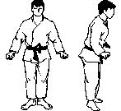
- Моа соги (пятки и носки вместе; руки по сторонам вдоль туловища)
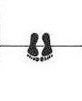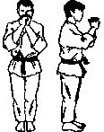
- Нарани соги (ноги на ширине плеч, стопы на одной линии смотрят строго вперёд; кулаки перед собой на расстоянии 20 см от пояса)
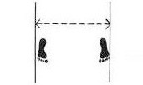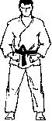

- Техника рук:
- Ап джумок (упражнение выполняется в стойке нарани соги; по команде спортсмен выполняет прямой удар рукой; упражнение начинается с прямого удара левой руки на уровне плеча, правая рука согнута возле пояса)
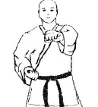
- Нормативы общей физической подготовки:
- Отжимания в упоре лёжа на кулаках – 7 раз
- Подъём туловища из положения лёжа – 7 раз

- Теория:
- Чарёт – смирно, внимание
- Кюнэ - поклон
- Квон – приветствие спортсменов в Таэквон-до
- Фамилия, Имя, Отчество тренера-инструктора???

